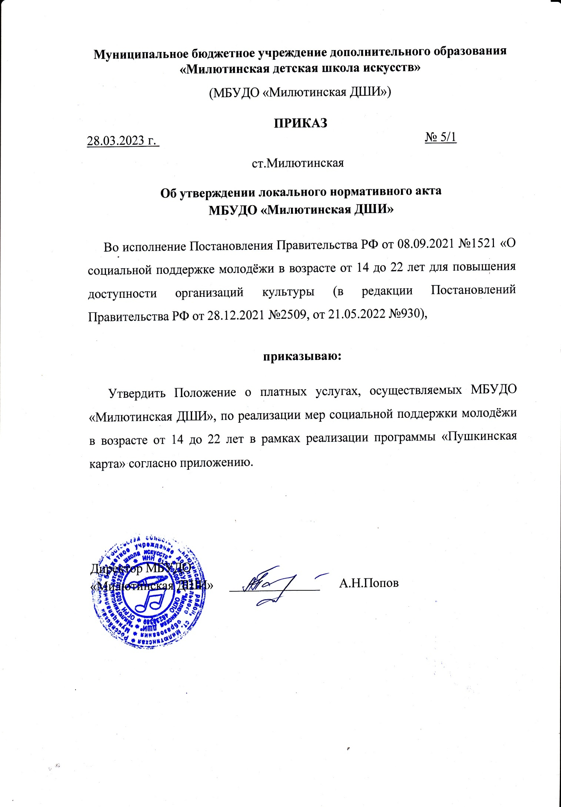
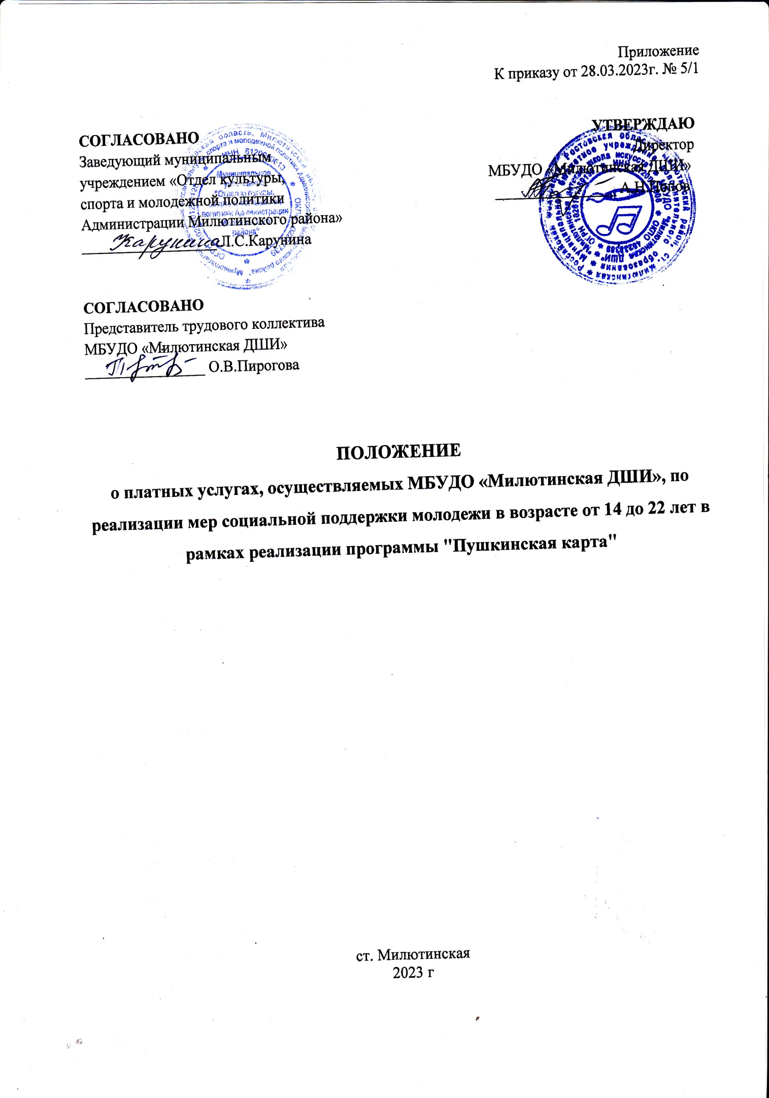

1.Общие положения

1.1.Положение о платных услугах, осуществляемых МБУДО «Милютинская ДШИ», по реализации мер социальной поддержки молодежи в возрасте от 14 до 22 лет в рамках реализации программы "Пушкинская карта" (далее – положение) разработано в соответствии с:
- постановлением Правительства РФ от 08 сентября 2021 г. N 1521 "О социальной поддержке молодежи в возрасте от 14 до 22 лет для повышения доступности организаций культуры" (с изменениями и дополнениями);
- письмом Министерства культуры РФ от 21 июля 2021 г. N 282-01.1-39-АМ;
- Методическими рекомендациями Минцифры и Минкультуры РФ по внедрениюпроекта "Пушкинская карта";
https://pro.culture.ru/documentation/pushkin_card.pdf;
- Правилами реализации мер по социальной поддержке молодежи в возрасте от 14 до 22 лет для повышения доступности организаций культуры (утверждены Постановлением Правительства Российской Федерации от 08.09.2021 № 1521);
- п. 5.2. Уставом МБУДО «Милютинская ДШИ».
1.2.Базовые требования к учреждениям культуры Ростовской области
(п.15 Правил):
- наличие личного кабинета на платформе PRO.Культура.РФ;
- ответственный сотрудник учреждения культуры заводит личный кабинет посредством регистрации на платформе PRO.Культура.РФ;
- профили учреждений культуры содержат следующие сведения: уровень подчинения (федеральный, региональный, муниципальный), название и адрес, принадлежность (какому органу исполнительной власти подчиняется), тип учреждения;
- для участия в программе ответственный сотрудник через свой личный кабинет размещает культурные события или их анонсы с указанием места и времени проведения, и кратким описанием;
- соответствие учреждений культуры и мероприятий критериям участия в программе подтверждается экспертными советами также через платформу PRO.Культура.РФ, где посредством личных кабинетов всех экспертов реализован функционал подтверждения заявок для дальнейшего присвоения идентификатора Участник программы и размещения анонса в афише мероприятий программы "Пушкинская карта";
- возможность продажи билетов-онлайн;
- подключена любая из онлайн-кассовых/билетных систем с обязательной возможностью оплаты банковской картой платежной системы "Мир";
- билетная система учреждения должна быть объединена с кассовой системой (офлайн-билетные кассы) для данного учреждения культуры;
- билетная система должна иметь функционал передачи данных о билетных продуктах, введения и маркировки новых типов билетов, передачи полных отчетных сведений о погашенных и возвращенных билетах и денежных транзакциях (выгрузка из банковской системы);
- наличие специального сканера для считывания QR-кода с билета;
- механизм контроля посещения мероприятия осуществляется посредством считывания специального QR-кода с билета при посещении учреждения культуры и передаваться на цифровые ресурсы Минкультуры России и АО Почта Банк. Для иных операций терминал не используется.
1.3.О мероприятиях, включенных в Программу «Пушкинская карта»:
    - Мероприятия, включенные в Программу «Пушкинская карта» могут проводиться как на базе МБУДО «Милютинская ДШИ», так и на площадке другого учреждения культуры Милютинского района.
Мероприятия в рамках программы «Пушкинская карта» должны быть направлены:
- на духовно-нравственное, патриотическое, эстетическое воспитание;
- выполнять образовательные задачи, пополняя знаниями, расширяя кругозора и развивая интеллект школьников.
1.3.2.Проведение мероприятий,включенных в Программу «Пушкинская карта», могут проводиться в различных формах, в том числе в форме мастер-классов по какому-либо музыкальному инструменту или виду творчества (изобразительному, театральному и т.д.). Например: занятия по классу гитары, сольному пению, декоративно-прикладному творчеству, истории изобразительного искусства, культуре речи и т.д.
1.3.3. Организация культурно-просветительских мероприятий проводится с различной тематикой, с использованием таких форм, как лекция, встреча, беседа, дискуссия, перформанс, квест, направленных на развитие и расширение знаний молодежи в области различных видов искусств.
Например:
- интерактивная лекция (цикл лекций) по теме «….» с использованием аудио-видео материалов;
- интерактивная лекция (встреча), посвященная знакомству с инструментами симфонического оркестра, народного оркестра, всемирно известными профессиональными коллективами, исполнителями и т.д.
- организация дискуссионного клуба с использованием викторины, интеллектуальных познавательных игр и т.д.
1.3.4. Организация концертов осуществляется с участием педагогических работников МБУДО «Милютинская ДШИ» на основании приказа директора, либо посредством приглашения профессиональных исполнителей, заключая с ними договор и оплачивая их участие в концерте из средств, получаемых на счет образовательного учреждения от реализации билетов, оплаченных «Пушкинской картой».
1.3.5. В случае организации платных концертных (праздничных) мероприятий по программе «Пушкинская карта» с участием обучающихся образовательных организаций рекомендуется расходовать средства, полученные от реализации билетов, направляя их на развитие МБУДО «Милютинская ДШИ» (приобретение учебной, нотной литературы, расходных материалов, например на отделении изобразительного искусства (краски, кисти, ватман и др.), расходы на поездку и участие обучающихся в конкурсных мероприятиях и т.д., а также на подготовку мероприятий, проводимых МБУДО «Милютинская ДШИ» в рамках реализации программы «Пушкинская карта».
1.3.6. Средства, полученные от реализации билетов на мероприятия, проводимые МБУДО «Милютинская ДШИ» в рамках реализации программы «Пушкинская карта», не могут быть израсходованы на содержание зданий, капитальный (текущий) ремонт, оплату коммунальных услуг, иные расходы, не связанные с укреплением материальной базы МБУДО «Милютинская ДШИ».
2. Понятия, используемые в настоящем положении.
2.1. Понятия, используемые в настоящем положении:
- "билет" - документ по форме, установленной Министерством культуры Российской Федерации, удостоверяющий право гражданина на посещение мероприятия, включенного в реестр мероприятий, и имеющий специальную отметку "В рамках программы "Пушкинская карта";
- "билетные операторы (агрегаторы)" - уполномоченные на основании соответствующего договора с организациями культуры юридические лица, оказывающие услуги по распространению (реализации) билетов;
- "гражданин" - физическое лицо - гражданин Российской Федерации в возрасте от 14 до 22 лет включительно, принимающий на добровольной основе участие в программе "Пушкинская карта";
- "единая система идентификации и аутентификации" - федеральная государственная информационная система "Единая система идентификации и аутентификации в инфраструктуре, обеспечивающей информационно-технологическое взаимодействие информационных систем, используемых для предоставления государственных и муниципальных услуг в электронной форме";
- "инфраструктура взаимодействия" - инфраструктура, обеспечивающая информационно-технологическое взаимодействие информационных систем, используемых для предоставления государственных и муниципальных услуг и исполнения государственных и муниципальных функций в электронной форме;
- "карта" - предоплаченная банковская карта "Пушкинская карта", выпущенная оператором на имя гражданина с лимитом средств в 2021 году 3 тыс. рублей, с 2022 года - 5 тыс. рублей. Срок начала действия карты отсчитывается со дня достижения гражданином 14 лет и завершается по истечении 12 месяцев со дня достижения гражданином 22 лет;
- "лимит карты" - объем финансовых средств, доступный гражданину для покупки билетов;
- "мера социальной поддержки" - целевая выплата гражданам, принимающим на добровольной основе участие в программе "Пушкинская карта", которую они могут расходовать, используя карту для оплаты билетов на посещение мероприятий, включенных в реестр мероприятий;
- "мероприятие" - мероприятие, проводимое организацией культуры, включенное на основании решения экспертного совета в реестр мероприятий программы "Пушкинская карта" для его посещения гражданами;
- "мобильное приложение" - программное обеспечение, применяемое гражданами с использованием технического устройства (мобильного телефона, смартфона или компьютера, включая планшетный компьютер), подключенного к информационно-телекоммуникационной сети "Интернет" (далее - сеть "Интернет"), функционирующее на базе инфраструктуры взаимодействия;
- "оператор" - отбираемое в соответствии с законодательством Российской Федерации юридическое лицо, обеспечивающее организационно-технологическую возможность оплаты билетов на посещение мероприятий с использованием карты;
- "организации культуры" - театры, концертные организации, музеи, организации культурно-досугового типа, библиотеки и образовательные организации в сфере культуры (федеральные, региональные, муниципальные и частные учреждения и организации культуры независимо от организационно-правовой формы и ведомственной принадлежности), самостоятельно или с привлечением билетных операторов (агрегаторов) предоставляющие гражданам возможность посещения организуемых ими мероприятий;
- "платформа "PRO.Культура.РФ" - автоматизированная информационная система, функционирующая на базе автоматизированной информационной системы "Единое информационное пространство в сфере культуры", оператором которой является Министерство культуры Российской Федерации;
- "реестр мероприятий" - перечень мероприятий, включенных в программу "Пушкинская карта" на основании решения экспертного совета. Реестр мероприятий ведется в электронном виде и размещается на платформе "PRO.Культура.РФ". Федеральным органом исполнительной власти, ответственным за формирование и предоставление доступа к реестру мероприятий, является Министерство культуры Российской Федерации. Ответственным за ведение реестра является федеральное казенное учреждение;
- "реестр организаций культуры" - формируемый Министерством культуры Российской Федерации единый перечень организаций культуры, участвующих в реализации программы "Пушкинская карта". Реестр организаций культуры ведется в электронном виде и размещается на платформе "PRO.Культура.РФ". Федеральным органом исполнительной власти, ответственным за предоставление доступа к реестру организаций культуры, является Министерство культуры Российской Федерации. Ответственным за ведение реестра является федеральное казенное учреждение;
- "реестр сведений о проданных билетах" - перечень сведений о проданных билетах, в том числе сведений о факте их гашения (признания недействительными) организациями культуры в рамках программы "Пушкинская карта", который ведется Министерством цифрового развития, связи и массовых коммуникаций Российской Федерации в электронном виде на основании данных, представленных организациями культуры, оператором и иными участниками программы "Пушкинская карта";
- "устройство терминального доступа" - зарегистрированное на платформе "PRO.Культура.РФ" техническое решение, позволяющее организации культуры или билетному оператору (агрегатору) принимать от граждан оплату с использованием карт (или их реквизитов). Каждое устройство терминального доступа, используемое организацией культуры или билетным оператором (агрегатором), имеет технические параметры - идентификатор терминала (Terminal ID, TID), идентификатор продавца - владельца терминала (Merchant ID, MID), идентификатор института-эквайера (Acquirer ID), код вида деятельности владельца терминала (Merchantcategorycode, MCC). При этом идентификатор терминала (Terminal ID, TID) и идентификатор продавца - владельца терминала (Merchant ID, MID) на каждом устройстве, используемом организацией культуры или билетным оператором (агрегатором), должны быть уникальными;
- "федеральное казенное учреждение" - федеральное казенное учреждение, находящееся в ведении Министерства культуры Российской Федерации, основной целью деятельности которого является организационное и информационное обеспечение реализации мер социальной поддержки молодежи в возрасте от 14 до 22 лет для повышения доступности организаций культуры;
- "экспертные советы" - советы, создаваемые при Министерстве культуры Российской Федерации и при органах исполнительной власти субъектов Российской Федерации в сфере культуры и действующие в соответствии с положениями о них.
3. Участники проекта "Пушкинская карта"
3.1.Участниками программы "Пушкинская карта" являются: Министерство культуры Российской Федерации; Министерство цифрового развития, связи и массовых коммуникаций Российской Федерации; организации культуры; оператор; экспертные советы; граждане; билетные операторы (агрегаторы).
3.2.Министерство культуры Российской Федерации в рамках реализации программы "Пушкинская карта" осуществляет общую координацию реализации программы "Пушкинская карта", в том числе обеспечивает процесс отбора и включения организаций культуры и мероприятий в реестр организаций культуры и реестр мероприятий. Для обеспечения реализации программы "Пушкинская карта" Министерство культуры Российской Федерации формирует и утверждает состав экспертного совета при Министерстве культуры Российской Федерации, обеспечивает эксплуатацию и развитие платформы "PRO.Культура.РФ", а также доступ к ней участников программы "Пушкинская карта" в объеме, необходимом для ее реализации, взаимодействует с органами исполнительной власти субъектов Российской Федерации в сфере культуры по вопросам организации работы региональных экспертных советов.
3.3. Министерство цифрового развития, связи и массовых коммуникаций Российской Федерации в рамках реализации программы "Пушкинская карта" обеспечивает разработку и функционирование мобильного приложения, обеспечивающего регистрацию граждан в единой системе идентификации и аутентификации, в том числе посредством представления сведений об основном документе, удостоверяющем личность гражданина Российской Федерации, фотографического изображения лица гражданина, и присоединение к программе "Пушкинская карта", а также ведет реестр сведений о проданных билетах на основании данных, представленных организациями культуры, оператором и иными участниками программы "Пушкинская карта".
3.4. Федеральное казенное учреждение организует работу, в том числе во взаимодействии с Министерством культуры Российской Федерации и органами исполнительной власти субъектов Российской Федерации в сфере культуры, по отбору организаций культуры и мероприятий для включения в реестр организаций культуры и реестр мероприятий, обеспечивает ведение на платформе "PRO.Культура.РФ" реестра организаций культуры и реестра мероприятий, а также организует в режиме реального времени доступ к ним участников программы "Пушкинская карта", подготавливает рекомендации по заполнению реестра организаций культуры и реестра мероприятий, осуществляет взаимодействие с участниками программы "Пушкинская карта" по вопросам реализации программы "Пушкинская карта".
3.5. МБУДО «Милютинская ДШИ» в рамках реализации программы "Пушкинская карта":
- размещает на платформе "PRO.Культура.РФ" заявки о включении мероприятий в реестр мероприятий согласно рекомендациям, подготовленным федеральным казенным учреждением, посредством регистрации и создания личного кабинета на платформе "PRO.Культура.РФ";
- заключает с оператором соглашения о взаимодействии, предусматривающие права и обязанности оператора и организации культуры в целях соблюдения положений, установленных настоящими Правилами;
- обеспечивает использование устройств терминального доступа для приема карт при реализации и возврате билетов и не используют указанные устройства терминального доступа для совершения иных операций, не предусмотренных программой "Пушкинская карта";
- представляет в Министерство культуры Российской Федерации посредством регистрации в личном кабинете на платформе "PRO.Культура.РФ" технические параметры устройств терминального доступа, позволяющих организации культуры или билетному оператору (агрегатору) принимать от граждан оплату с использованием карт (или их реквизитов).
- обеспечивает реализацию билетов, в том числе с привлечением билетных операторов (агрегаторов), на основании заключенных договоров и (или) соглашений;
- обеспечивают передачу информации о билетах и их покупателях, в том числе посредством информационных систем участников программы «Пушкинская карта», в реестр сведений о проданных билетах;
- подтверждают личность гражданина, предъявившего билет, в том числе путем сравнения с основным документом, удостоверяющим личность гражданина Российской Федерации;
- осуществляют гашение (признание недействительными) билетов при посещении гражданином мероприятий;
- осуществляют передачу сведений о возврате билета в реестр сведений о проданных билетах;
- осуществляют передачу сведений о гашении (признании недействительным) билета в реестр сведений о проданных билетах.
- 3.6. Оператор в рамках реализации программы "Пушкинская карта":
- обеспечивает организационно-технологическую возможность оплаты билетов с использованием карты на сайте организации культуры, включенной в реестр организаций культуры, или с использованием устройств терминального доступа, а также возврат средств по ранее оплаченным билетам через платежную инфраструктуру национальной платежной системы в случае возврата билета (билетов);
- прекращает возможность использования карты в случае истечения 12 месяцев со дня достижения гражданином 22 лет, прекращения гражданства РФ, а также в случае двукратной попытки гражданина передачи карты или именного билета третьим лицам;
- представляет в мобильное приложение информацию об остатке лимита средств, находящихся на карте;
- представляет в реестр сведений о проданных билетах сведения о билетах, оплаченных картой, эмитентом которой является оператор;
- представляет ежемесячно в Министерство культуры Российской Федерации информацию о размере средств (проданных билетах), подлежащих компенсации за счет предоставления субсидии в рамках программы "Пушкинская карта";
3.6. МБУДО «Милютинская ДШИ» заключает с билетными операторами (агрегаторами) соглашения о взаимодействии, предусматривающие права и обязанности сторон в целях соблюдения положений, установленных Правилами реализации мер по социальной поддержке молодежи в возрасте от 14 до 22 лет для повышения доступности организаций культуры, утвержденных Постановлением Правительства Российской Федерации от 08.09.2021 № 1521.
3.7. Экспертные советы в рамках реализации программы "Пушкинская карта" формируют рекомендации по популяризации мероприятий организаций культуры для Министерства культуры Российской Федерации, органа исполнительной власти субъекта Российской Федерации в сфере культуры, а также рассматривают поданные организациями культуры заявки на включение организаций культуры в реестр организаций культуры и их мероприятий в реестр мероприятий и принимают решения об их включении в соответствующие реестры. Заявки МБУДО «Милютинская ДШИ» на включение в реестр организаций культуры и их мероприятий в реестр мероприятий рассматриваются экспертным советом не более 3 рабочих дней.
3.8. Граждане в рамках реализации программы "Пушкинская карта" регистрируются в единой системе идентификации и аутентификации с использованием интерактивной формы регистрации гражданина Российской Федерации в единой системе идентификации и аутентификации или мобильного приложения или с помощью оператора.Граждане в установленном порядке выражают согласие на добровольное участие в программе "Пушкинская карта", подают заявление на получение карты для участия в программе "Пушкинская карта", оплачивают картой билеты, при посещении мероприятий для подтверждения личности предъявляют основной документ, удостоверяющий личность гражданина Российской Федерации, или необходимые сведения из основного документа, удостоверяющего личность гражданина Российской Федерации, и фотографическое изображение лица гражданина посредством мобильного приложения.
3.9. Билетные операторы (агрегаторы) в рамках реализации программы "Пушкинская карта":
- обеспечивают организационно-технологическую возможность оплаты билетов с использованием карты;
- заключают с оператором соглашения о взаимодействии, предусматривающие права и обязанности оператора и билетных операторов (агрегаторов) в целях соблюдения положений, установленных настоящими Правилами;
- обеспечивают использование устройств терминального доступа при реализации и возврате билетов в соответствии с настоящими Правилами и не используют указанные устройства для совершения иных операций, не предусмотренных программой "Пушкинская карта";
- представляют в реестр сведений о проданных билетах сведения о проданных билетах, в том числе информацию об их возврате и гашении (признании недействительными).
3.10. Участниками программы "Пушкинская карта" (за исключением граждан) осуществляются обработка, хранение и использование персональных данных гражданина. Доступ к указанным данным и их защита осуществляются с соблюдением требований, установленных законодательством Российской Федерации об информации, информационных технологиях и о защите информации и законодательством Российской Федерации в области персональных данных.
4. Условиями участия гражданина в программе "Пушкинская карта" являются:
- гражданство Российской Федерации; возраст от 14 до 22 лет (включительно). Дети участников СВО участвуют в программе на бесплатной основе;
- получение карты для участия в программе "Пушкинская карта".
5. Условия участия МБУДО «Милютинская ДШИ» в программе "Пушкинская карта"
5.1.Для участия в программе "Пушкинская карта" МБУДО «Милютинская ДШИ» должна соответствовать следующим условиям:
- МБУДО «Милютинская ДШИ» должна быть включена в реестр организаций культуры;
- между МБУДО «Милютинская ДШИ» и оператором заключено соглашение о взаимодействии;
- МБУДО «Милютинская ДШИ» должна иметь устройство терминального доступа.
5.2. Технические параметры устройства терминального доступа, представляются МБУДО «Милютинская ДШИ» в Министерство культуры Российской Федерации посредством платформы "PRO.Культура.РФ". В случае незаполнения или неверного (неполного) заполнения указанных параметров оператор вправе отказать в проведении расчетов по карте. МБУДО «Милютинская ДШИ» обеспечивает контроль за надлежащим использованием устройств терминального доступа, использует указанные устройства исключительно для приема карт (в том числе посредством сети "Интернет") при реализации и возврате билетов на посещение мероприятий, включенных в реестр мероприятий, и пресекает использование устройств терминального доступа для совершения любых иных операций, не предусмотренных программой "Пушкинская карта".
5.3.Для участия в программе "Пушкинская карта" билетные операторы (агрегаторы) обеспечивают технологическую возможность реализации билетов со специальной отметкой "В рамках программы "Пушкинская карта" и заключают с оператором соглашение о взаимодействии.
Билетные операторы (агрегаторы):
- обеспечивают наличие на своих сайтах в сети "Интернет", где продаются билеты, кнопки или гиперссылки "оплатить Пушкинской картой";
- обеспечивают невозможность оплаты с использованием кнопки или гиперссылки "оплатить Пушкинской картой" билетов на мероприятия, не включенные в реестр мероприятий;
- представляют отчетность по проданным билетам в рамках программы "Пушкинская карта" в порядке, установленном Министерством культуры Российской Федерации по согласованию Министерством цифрового развития, связи и массовых коммуникаций Российской Федерации;
- передают сведения о покупке билета, его возврате и гашении (признании недействительным) в реестр сведений о проданных билетах;
- подключаются к платформе "PRO.Культура.РФ" для получения сведений об организациях культуры и их мероприятиях из реестра организаций культуры и реестра мероприятий.
5.4. Министерство культуры Российской Федерации, органы исполнительной власти субъектов Российской Федерации в сфере культуры для рассмотрения заявок организаций культуры на их включение в реестр организаций культуры, а также для включения их мероприятий в реестр мероприятий образуют экспертные советы.Составы экспертных советов, а также положения о них утверждаются Министерством культуры Российской Федерации и органами исполнительной власти субъектов Российской Федерации в сфере культуры соответственно. Члены экспертных советов осуществляют свою деятельность на безвозмездной основе.В составы экспертных советов входят представители организаций, осуществляющих деятельность в сфере культуры и искусства, а также в сфере молодежной политики, Министерства внутренних дел Российской Федерации и его территориальных органов в субъектах Российской Федерации, родительского сообщества, педагоги-психологи. Экспертный совет не может состоять менее чем из 5 человек. В состав экспертного совета входят председатель и секретарь, которые выполняют функции по организации работы экспертного совета.
5.5. Работа экспертных советов осуществляется посредством электронного взаимодействия с использованием личных кабинетов председателей экспертных советов и личных кабинетов членов экспертных советов, создаваемых на платформе "PRO.Культура.РФ". Адреса электронной почты каждого из членов экспертного совета направляются по адресу электронной почты федерального казенного учреждения.При прекращении полномочий члены экспертных советов теряют право доступа к личным кабинетам на платформе "PRO.Культура.РФ".
5.6.Заявка МБУДО «Милютинская ДШИ» на включение проводимых ею мероприятий в реестр мероприятий не подлежит рассмотрению в случае выявления материалов, нарушающих законодательство Российской Федерации о противодействии терроризму и экстремистской деятельности, содержащих сведения о способах, методах разработки и изготовления наркотических средств, психотропных веществ или их прекурсоров, материалов, пропагандирующих порнографию, культ насилия и жестокости, выявления скрытых вставок и иных технических приемов и способов распространения информации, воздействующих на подсознание людей и (или) оказывающих вредное влияние на их здоровье, а также материалов, содержащих нецензурные выражения.
5.7.Мероприятие включается в реестр мероприятий и становится доступным для приобретения на его посещение билетов, в случае если за него проголосовало не менее двух третей членов экспертного совета.
5.8. «Пушкинская карта» используется гражданином исключительно для оплаты билета (билетов) на посещение мероприятия (мероприятий), включенных в реестр мероприятий, в том числе с использованием мобильного приложения. Использование карты для совершения иных операций не допускается.
5.9.Оператор осуществляет перечисление денежных средств в размере стоимости билета (билетов) на карту не позднее даты проведения расчетов с организацией культуры по купленному (купленным) билету (билетам), осуществляет списание денежных средств в размере стоимости билета (билетов) с карты, переоформление карты по заявлению гражданина, а также выдает дубликат карты на физическом носителе в случае ее утери гражданином. В случае перечисления оператором денежных средств на карту в размере стоимости билета на мероприятие, не включенное в реестр мероприятий, такое перечисление денежных средств не признается осуществленным в рамках мер социальной поддержки, а соответствующая операция не компенсируется за счет предоставления субсидии в рамках программы "Пушкинская карта".
5.10.Билет дает право на посещение мероприятия только гражданину, купившему билет, и не может быть передан третьим лицам. Приобретение билетов на посещение мероприятий для участников программы не привязано к территории регистрации по месту жительства и (или) по месту пребывания гражданина.При реализации билета организацией культуры и билетными операторами (агрегаторами) сервисный сбор с гражданина не взимается. При реализации билета организацией культуры и билетными операторами (агрегаторами) на мероприятие, не включенное в реестр мероприятий, возврат такого билета по инициативе организации культуры или билетного оператора (агрегатора) не допускается.
5.11.Гражданин имеет право осуществить возврат купленного (купленных) билета (билетов) в соответствии с положениями Закона Российской Федерации "Основы законодательства Российской Федерации о культуре", а также Правилами и условиями возврата билетов, абонементов и экскурсионных путевок и переоформления на других лиц именных билетов, именных абонементов и именных экскурсионных путевок на проводимые организациями исполнительских искусств и музеями зрелищные мероприятия в случае отказа посетителя отих посещения, утвержденными постановлением Правительства Российской Федерации от 18 сентября 2020 г. N 1491 "Об утверждении Правил и условий возврата билетов, абонементов и экскурсионных путевоки переоформления на других лиц именных билетов, именных абонементов и именных экскурсионных путевок на проводимые организациями исполнительских искусств и музеями зрелищные мероприятия в случае отказа посетителя от их посещения". В случае возврата гражданином ранее купленного (купленных) им билета (билетов) с учетом применимых правил возврата организация культуры в течение 3 рабочих дней обеспечивает зачисление подлежащей возврату стоимости билета (билетов) на карту с использованием инфраструктуры платежной системы. Возвращенные организацией культуры на карту денежные средства, ранее предоставленные оператором в рамках мер социальной поддержки, списываются оператором в день их поступления в связи с их неиспользованием по назначению в рамках программы "Пушкинская карта", при этом лимит карты увеличивается на сумму возвращенных средств. После возврата средств лимит карты не может превышать общий годовой лимит. Иные способы возврата стоимости или части стоимости билета (билетов), ранее оплаченной с использованием карты, не допускаются. В случае если на момент осуществления возврата денежных средств участие гражданина в программе "Пушкинская карта" прекращено, поступившие денежные средства в размере ранее приобретенного в соответствии с настоящими Правилами билета возвращаются в пользу оператора в день их поступления.
5.12.Условиями прекращения участия граждан в программе "Пушкинская карта" являются: истечение 12 месяцев со дня достижения гражданином 22 лет; прекращение гражданства Российской Федерации; двукратная попытка гражданина передачи карты или именного билета третьим лицам.
5.13.Участие организаций культуры и билетных операторов (агрегаторов) в программе "Пушкинская карта" приостанавливается (устройство терминального доступа исключается из единого списка устройств терминального доступа на платформе "PRO.Культура.РФ") в случае нарушения организацией культуры, билетным оператором (агрегатором) настоящего Положения до устранения причин, послуживших основанием для приостановления участия в программе "Пушкинская карта". В случае реализации организацией культуры и (или) билетным оператором (агрегатором) билетов на мероприятие, не включенное в реестр мероприятий, или в случае совершения посредством устройства терминального доступа, зарегистрированного на платформе "PRO.Культура.РФ", иных операций, не предусмотренных настоящим Положением, помимо приостановления участия в программе "Пушкинская карта", указанные организация культуры и (или) билетный оператор (агрегатор) возмещают оператору понесенные расходы по его требованию, представленному в соответствии с соглашениями, указанными настоящим Положением.
6. Методика расчета платных услуг, предоставляемых Муниципальным бюджетным учреждением дополнительного образования «Милютинская ДШИ (МБУДО «Милютинская ДШИ»),по реализации мер социальной поддержки молодёжи в возрасте от 14 до 22 лет в рамках реализации программы «Пушкинская карта»
6.1. Настоящая Методика определяет единый подход к расчету тарифов на платные услуги, предоставляемые МБУДО «Милютинская ДШИ», по реализации мер социальной поддержки молодёжи в возрасте от 14 до 22 лет в рамках реализации программы «Пушкинская карта» (далее по тексту – Методика).
6.2. Целью учета затрат и калькулирования себестоимости услуг является своевременное, полное и достоверное отражение фактических затрат на организацию услуг не образовательного характера в документах финансово-хозяйственной деятельности МБУДО «Милютинская ДШИ».
6.3. Затраты рассчитываются на основе фактических данных бухгалтерского учета и отчетности за предшествующий период. Если учреждение не осуществляло данную деятельность в предшествующем периоде и не производило расходов, то затраты принимаются в размере норм, установленных настоящей Методикой для соответствующей статьи затрат.
6.4. Калькулирование себестоимости единицы платной услуги необходимо для обоснования уровня цен.
6.5. Объектами калькулирования себестоимости являются платные услуги, предоставляемые МБУДО «Милютинская ДШИ», по реализации мер социальной поддержки молодёжи в возрасте от 14 до 22 лет в рамках реализации программы «Пушкинская карта» .
6.6. Единица платной услуги представляет собой стоимостную оценку используемых в процессе оказания услуги материальных, трудовых и других затрат с учетом уровня рентабельности, деленную на количество получателей услуги и на количество часов платных услуг в соответствии с планом реализации программы «Пушкинская карта» МБУДО «Милютинская ДШИ».
6.7. Под единицей платной услуги понимается один астрономический час предоставления услуги получателю услуги в соответствии с планом реализации программы «Пушкинская карта» МБУДО «Милютинская ДШИ».

7. Формирование тарифов на платные услуги

7.1. Классификация затрат, учитываемых при формировании себестоимости платных услуг.
7.1.1. Затраты на организацию и предоставление платных услуг группируются по элементам и статьям, формируются по месту возникновения, объектам учета, планирования себестоимости.
7.1.2. Затраты, формирующие себестоимость платных услуг, предоставляемых МБУДО «Милютинская ДШИ», по реализации мер социальной поддержки молодёжи в возрасте от 14 до 22 лет в рамках реализации программы «Пушкинская карта» по каждому их виду группируются в соответствии с их экономическим содержанием последующим статьям:
- основной фонд оплаты труда;
- начисления на выплаты по оплате труда в соответствии с действующим законодательством;
- материальные затраты;
- амортизация основных средств;
- прочие расходы.
7.1.3. При формировании тарифов на платные услуги сумма прибыли планируется из уровня рентабельности не выше 4 %.
7.1.4. В состав затрат, относимых на себестоимость, не включаются:
- расходы на капитальный ремонт и новое строительство;
- суммы пени, штрафов и других санкций за нарушение законодательства и договорных отношений.
7.2. Состав статей расходов, их характеристика и содержание.
7.2.1. Основной фонд оплаты труда - фонд оплаты труда педагогических работников осуществляющих реализацию программы «Пушкинская карта», непосредственно занятых оказанием платных услуг.
Основной фонд оплаты труда рассчитывается исходя из количества учебных часов, необходимых для оказания платной услуги и размера почасовой оплаты труда педагогических работников (форма 1«Расчёт почасовой оплаты труда педагогических работников, осуществляющих реализацию программы «Пушкинская карта»), прилагаемые к настоящей Методике.
При привлечении педагогических работников МБУДО «Милютинская ДШИ» с наличием высшей (первой) квалификационной категории к реализации мер социальной поддержки молодёжи в возрасте от 14 до 22 лет в рамках реализации программы «Пушкинская карта», работодатель должен учитывать особенности оказания услуги преподавателями, уровень квалификации и стаж привлекаемых работников. Работодатель должен соблюсти все условия оплаты труда и устанавливать доплаты и надбавки в соответствии с действующим трудовым законодательством.
7.2.2. Расходы по начислению на выплаты по оплате труда учитываются в размерах, установленных действующим законодательством.
7.2.3. Материальные затраты - фактические затраты на приобретение учебной литературы, расходных материалов, например на отделении изобразительного искусства (краски, кисти, ватман и др.), расходы на поездку и участие обучающихся в конкурсных мероприятиях и т.д.
7.2.4. Прочие затраты, рассчитываются на основе заключенных договоров.
7.3. Расчет тарифов на платные услуги производится на основе расчета по формам 1 - 6, прилагаемым к настоящему положению.

Форма 1

РАСЧЕТ ОПЛАТЫ ТРУДА ПЕДАГОГИЧЕСКИХ РАБОТНИКОВ, ОСУЩЕСТВЛЯЮЩИХ
РЕАЛИЗАЦИЮ ПРОГРАММЫ «ПУШКИНСКАЯ КАРТА» (ЗА 1 ЧАС ПЛАТНОЙ УСЛУГИ)
__________________________________________________________
(наименование учреждения)

№ п/п | Наименование услуги | ФИО преподавателя | Должность | Стаж  Квалифи-кационная категория преподавателя | Численность получателей услуги | Ставка заработной платы  с фактическим объёмом нагрузки без надбавок / руб./ | Кол-во часов |  | Размер стимулирующих надбавок
 |  |  |  |  |  |  | в месяц | За месяцев |  |  | ОФОТ/ руб./  ( включая надбавки)  за месяцев (сумма столбцов 7,11 )
 |  |  |  |  |  |  |  |  | Наименование надбавки, величина надбавки  в %  в месяц | руб.
1 | 2 | 3 | 4 | 5 | 6 | 7 | 8 | 9 | 10 | 11 | 12
 | Итого:
Руководитель учреждения ___________________(________________)
(подпись) (Ф.И.О.)
Ведущий бухгалтер ___________________(________________)
(подпись) (Ф.И.О.)

Форма 2
Расчет суммы затрат, исходя из условий договоров, заключенных с организациями, оказывающими коммунальные услуги
Наименование расходов | Среднемесяч-ная сумма коммунальных платежей всего здания, руб | Общая площадь здания, м2 | Площадь помещения для проведения уроков, м2 | Сумма платежей помещений для проведения уроков, руб | Сумма платежей за 1 урок рабочего времени, руб | Кол-во занятий в год | Итого за год, руб
Итого

Форма 3
Расчет суммы затрат, исходя из условий договоров, заключенных с организациями, оказывающими услуги по техническому обслуживанию зданий, котельной,АПС,КТС,ОКО

Наименование расходов | Среднемесячная сумма платежей всего здания, руб. | Общая площадь здания, м2 | Площадь помещения для проведения занятий, м2 | Сумма платежей для проведения занятий, руб | Сумма платежей за 1 занятие, руб | Кол-во занятий в год | Итогоза год, руб
итого
Форма 4
Расчет затрат на оплату труда вспомогательного персонала, выплат, предусмотренных трудовым законодательством, стимулирующих надбавок, премий, обязательных отчислений по нормам, установленным ст.425 НКРФ, ФЗ от 25.12.2018 №477-ФЗ
руб.
Должность работника | ФОТ сотрудника в месяц | Оплата труда работни-ка в час | Время работы часов | Оплата труда за указанное время, руб | Начисления 30,2% | Итого
Итого

Форма5

Расчёт суммы начисленной амортизации оборудования, используемого при оказании платной услуги

Наименование  оборудования | Балансовая  стоимость  (руб.) | Срок полезного использования (лет) | Годовая  норма  износа  (%) | Годовая норма  времени  работы  оборудования  (акад. час) | Время работы  оборудования в  процессе  оказания  платной услуги  (акад.час) | Сумма  начисленной  амортизации  (6) = (2) х (3) /  (4) х (5)
1 | 2 |  | 3 | 4 | 5 | 6
Итого

Форма 6

РАСЧЕТ ТАРИФА
НА ПЛАТНЫЕ УСЛУГИ
МБУДО «МИЛЮТИНСКАЯ ДШИ»

N п/п | Наименование показателя
N п/п | Наименование показателя | Услуга 1  Мастер-класс
1 | 2 | 3
1. | Основной фонд оплаты труда (руб.)
2. | Начисления на выплаты по оплате труда в соответствии с действующим законодательством (руб.)
3. | Итого по фонду оплаты труда (сумма строк 1, 2) (руб.)
4. | Материальные затраты, всего (руб.)
5. | Амортизация основных средств (руб.)
6. | Прочие затраты, всего (руб.)
7. | Итого расходов (сумма строк 3, 4, 5, 6) (руб.)
8. | Рентабельность (%)
9. | Сумма прибыли (руб.)  Итого расходов*4%
10. | Всего затрат (сумма строк 7, 9) (руб.) (сумма строк 7,9)
11. | Количество получателей услуги (чел.)
12. | Количество часов услуги
13. | Тариф на платные услуги (руб.)  Строка 10 (всего затрат): количество получателей услуги : на 1 час услуги в месяц

Руководитель учреждения _________________ (_________________)
(подпись) (Ф.И.О.)
Ведущий бухгалтер учреждения ________________(_________________)
(подпись) (Ф.И.О.)

Место печати

